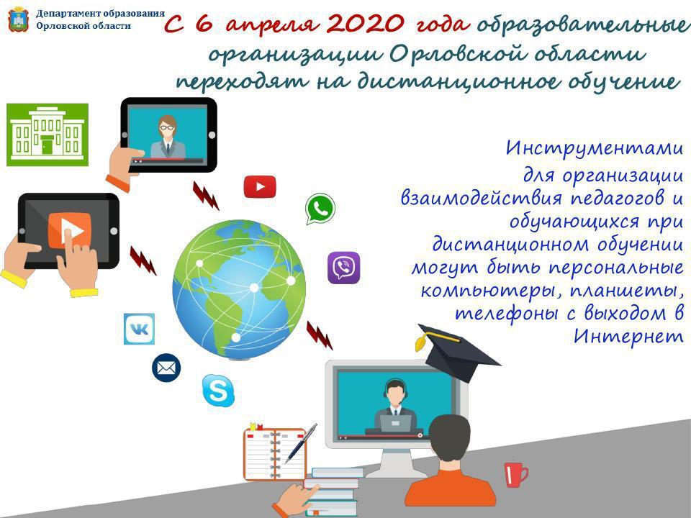

Памятка-рекомендации
по организации образовательной деятельности
в МБОУ «Сахзаводская СОШ» с 6 апреля 2020 года
с целью обеспечения безопасных условий обучения и воспитания обучающихся
В соответствии с приказом Министерства просвещения Российской Федерации № 104 от 17 марта 2020 г. «Об организации образовательной деятельности в организациях, реализующих образовательные программы начального общего, основного общего и среднего общего образования, образовательные программы среднего профессионального образования, соответствующего дополнительного профессионального образования и дополнительные общеобразовательные программы, в условиях распространения новой коронавирусной инфекции на территории Российской Федерации» образовательным организациям рекомендуется при реализации образовательных программ начального общего, основного общего и среднего общего образования, образовательных программ среднего профессионального образования предусмотреть:
- организацию контактной работы обучающихся и педагогических работников исключительно в электронной информационно-образовательной среде;
- использование различных образовательных технологий, позволяющих обеспечивать взаимодействие обучающихся и педагогических работников опосредованно (на расстоянии), в том числе с применением электронного обучения и дистанционных образовательных технологий.

В связи с вышеуказанными положениями в МБОУ «Сахзаводская СОШ» будет осуществляться следующий вариант организации образовательной деятельности.
Образовательная деятельность будет осуществляться по утверждённому ранее расписанию.
Основными инструментами для организации взаимодействия педагогов и обучающихся в данных условиях могут быть персональные компьютеры, планшеты, телефоны с выходом в Интернет.
В данных условиях:
- учитель создаёт соответствующие образовательной программе учебного предмета, доступные для обучающихся ресурсы (тексты, памятки, алгоритмы, презентации, видеоролики, ссылки) и задания;
- учитель организует рассылку ресурсов и заданий в группу класса, созданную в социальной сети «ВКонтакте» (vk.com) для дистанционного обучения, устанавливает сроки выполнения;
- обучающиеся выполняют задания (изучают тексты, обрабатывают информацию, выполняют задания в рабочих тетрадях, создают учебные продукты и т.д.), обращаются к учителям за помощью в режиме онлайн в группе vk.com или с помощью мессенджера WhotsApp, имеют возможность консультироваться с учителями по телефону;
- обучающиеся пересылают учителям выполненные задания в текстовом формате или формате фотографии в группе vk.com или с помощью мессенджера WhаtsApp;
- все результаты деятельности собираются учителями и хранятся в информационной среде образовательной организации; на их основании формируются информационные образовательные материалы у педагогов в соответствии с тематическим планированием учебного предмета; отметки фиксируются учителями в ИСОУ «Виртуальная школа», переносятся в классный журнал.
Учитель также может использовать возможности электронных образовательных платформ. Для работы на данных ресурсах необходима регистрация обучающихся.
Первыми помощниками учителей и администрации школы являются родители обучающихся. Поэтому для успешного функционирования учреждения в условиях дистанционном обучении педагогический коллектив школы надеется на помощь и поддержку родителей обучающихся.

Успехов при организации дистанционного обучения! 

